LAS PLANTAS: PARTES Y FUNCIONES
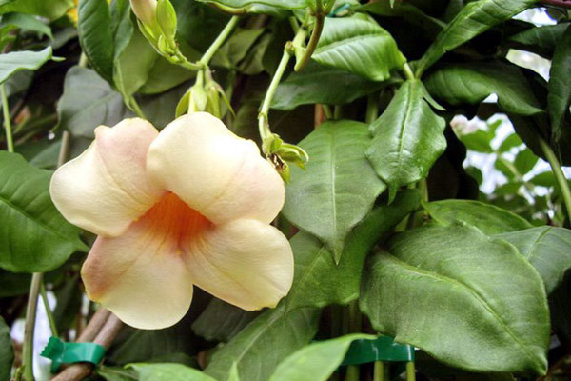
Todas las plantas, al igual que el cuerpo humano, tienen sus partes bien definidas y cada una de ellas cumple una función específica . Las plantas tienen tres partes fundamentales que son: raíz, tallo, y hojas. Estudiaremos sus partes:
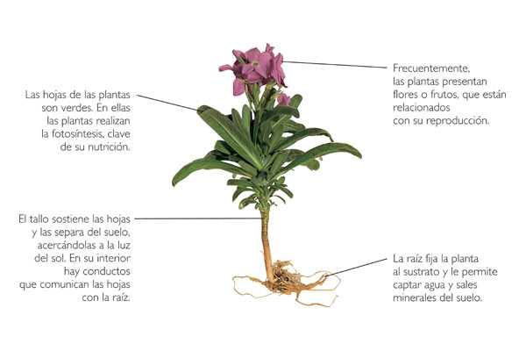

LA RAÍZ:
Es el órgano que se encuentra debajo de la tierra. Su función es sujetar la planta y absorber las sales minerales y el agua del suelo.
Partes de una Raíz
• Cuello parte situada al nivel de la superficie del suelo, separa el tallo de la raíz
• Raíz principal o cuerpo. Parte subterránea de la que salen las raíces secundarias
• Bellos Absorbentes, por donde penetra el agua con las sustancias minerales para alimentar la planta.
Utilidades de las raíces: Muchas de las raíces son útiles y sirven de alimento como la remolacha y la zanahoria; otras son medicinales como el jengibre.
EL TALLO:
Es la parte de la planta que crece en sentido contrario al de la raíz, de abajo hacia arriba, del tallo se sostienen las hojas.
Los tallos sirven para:
1. Sostener todos los órganos del vegetal: hojas, flores y frutos.
2. Conducir de la raíz a las hojas y flores la savia.
Partes del tallo
-Cuello: con el que se une a la raíz.
- Nudo: en los que se insertan las hojas y las ramas.
- Yemas: que dan origen a las ramas Cuello
Utilidad de los tallos: Para la alimentación como la cebolla, los espárragos y medicinales como la quina y la canela, y para la industria como la caña de azúcar, el lino, el sisal.
De los árboles también se saca la madera para hacer muebles y papel, igualmente se extrae la resina para sacar el caucho.
LA HOJA
Son los órganos vegetales que sirven a la planta para respirar y para verificar la función clorofílica. Las hojas nacen en el tallo o en las ramas; son generalmente de color verde.
Partes de la Hoja
- Limbo: Es la parte plana de la hoja, y tiene dos caras, la superior se llama haz, y el reverso envés.

- Pecíolo: Es el filamento que une la hoja al tallo o rama.

- Vaina: Es el ensanchamiento del pecíolo o limbo que envuelve al tallo.
FUNCIONES DE LAS HOJAS
Respiración: Las hojas son los pulmones de las plantas pues por ella realizan su respiración. La respiración consiste en absorber de la atmósfera oxígeno y exhalar anhídrido carbónico. Esta función principalmente se da en la noche. Por eso, no debemos dormir con matas en las habitaciones porque contaminan el aire.
Transpiración: Se verifica en las plantas mediante las salidas del exceso de agua de las hojas por las estomas. Esta función se realiza en forma de pequeñas gotitas que aparecen en la superficie de las hojas.
Función Clorofílica: Consiste en absorber el anhídrido carbónico del aire, mediante la acción de la luz; luego lo descomponen y dejan libre el oxígeno. Esta función es de gran importancia y además es la vida de las plantas, pues gracias a ella y a la luz del sol, las hojas fabrican su alimento.

LA FOTOSÍNTESIS
Utilidades de las hojas
Son alimenticias, las que sirven al ser humano para su alimento como la lechuga, la acelga, el repollo, la espinaca y otras.
Son medicinales, las que se usan para las enfermedades, como el eucalipto, la malva, la borraja.
Son industriales, las que se usan para la elaboración de productos destinados al comercio, como el tabaco, el añil, la cocuiza, y otras.

LA FLOR
Es el órgano que sirve para la reproducción de las plantas. Las flores son las partes más vistosas de las plantas.
Partes de una flor
- El Cáliz: Está formado por unas hojitas verdes que están en la parte exterior de la flor.
- La Corola: Llamada ordinariamente la flor, está formada por unas hojitas de varios colores llamados pétalos.
- Estambres: Son como unos bastoncitos que tienen por base el centro de la flor y tienen un polvillo amarillento que se llama polen y es el órgano masculino de la flor.
- Filamento: Es un hilo muy delgado destinado a sostener la antera. La antera que es un saquito, que abierto con los dedos, te manchará con un polvillo amarillento que sale de dentro, es el polen.
- Los Pistilos: Son los órganos femeninos de la flor.

EL FRUTO
Es el ovario fecundado y maduro. Realizada la fecundación del óvulo, ésta se transforma en semilla y el ovario empieza a crecer rápidamente para transformarse en fruto.

Clases de fruto
- Carnosos: Son muy útiles, pues contienen sustancias azucaradas que refrescan y alimentan. Ejemplo: el tomate, la naranja, el mango, la lechosa, otros.
- Secos: el trigo, el arroz, la caraota, el fríjol, el maíz.

http://es.wikipedia.org/wiki/Ra%C3%ADz_(bot%C3%A1nica)

